关于西安职业技术学院数字虚拟实训室项目的中标结果公告

一、项目编号：XCZX2023-0028-2
核准编号：ZCSP-西安市-2023-00078
二、项目名称：西安职业技术学院数字虚拟实训室
三、中标信息
供应商名称：西安承翔电子科技有限公司
供应商地址：西安市高新区电子一路西段18号西部电子社区C座1幢20608号
中标金额：518450元
联系人：袁巩
联系电话：18629083634
四、主要标的信息
货物类
详见附件
五、评审专家名单：魏宏强、李进贤、贺向立、王永乐、朝睿。
六、公告期限：自本公告发布之日起1个工作日。
七、其他补充事宜
请中标供应商于本项目公告期届满之日起前往西安市公共资源交易中心八楼领取中标通知书，同时须提交密封好的纸质投标文件一正两副，内容与电子投标文件完全一致。
八、凡对本次公告内容提出询问，请按以下方式联系。

1.采购人信息
名 称：西安职业技术学院
地 址：西安市雁塔区鱼斗路251号
联系方式：15109295127

2.采购代理机构信息
名 称：西安市市级单位政府采购中心
地 址：西安市未央区文景北路16号白桦林国际B座
联系方式：029-86510091/86510092/86510093

3.项目联系方式
项目联系人：王老师
电 话：029-86510029 86510365转分机80807
九、附件
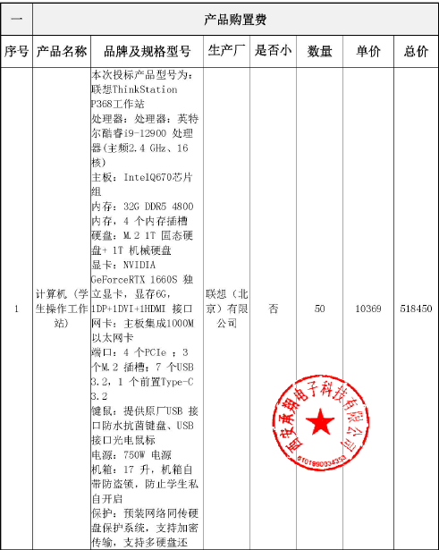

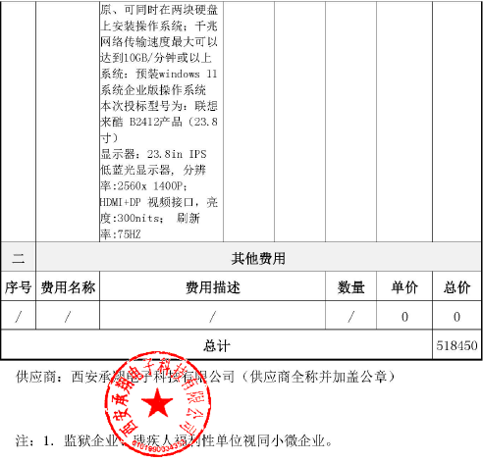

西安市市级单位政府采购中心
2023年6月20日

